- اگر آنتی‌ویروس دیگری در کامپیوتر نصب شده است، ابتدا آنرا حذف نمایید.

- اتصال ایترنت خود را قطع نمایید.(خروج از hotspot)

- فایل av-8.zip را دانلود کرده و آنرا از حالت فشرده خارج نمایید.

- به داخل فولدر av-8 رفته و با توجه به معماری سیستم، بر روی ess_nt64_enu یا ess_nt32_enu بر روی کلیک راست کرده و Run as Administrator را بزنید تا نصب آنتی‌ویروس انجام گیرد .

- مراحل نصب و تنظیمات برنامه به صورت تصویری در ادامه نمایش داده می‌شود. لطفاً همانند راهنمای تصویری عملیات نصب را انجام دهید.

- در مرحله ۸ از شما مسیر فایل جهت import پرسیده می‌شود که بایستی فایل config.xml را از داخل فولدر av-8 آنرا انتخاب کنید.

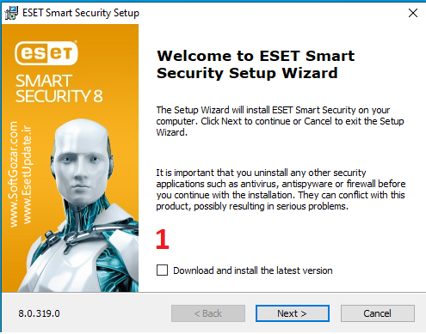
لطفا گزینه Download and install latest version را انتخاب نکنید.
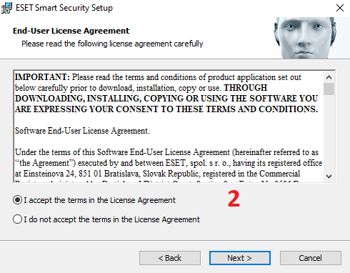
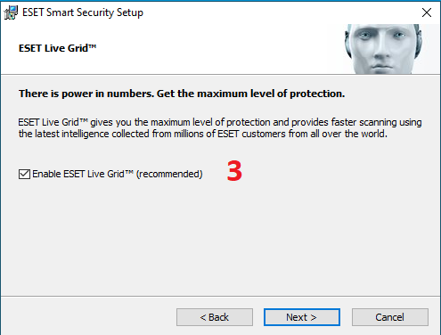
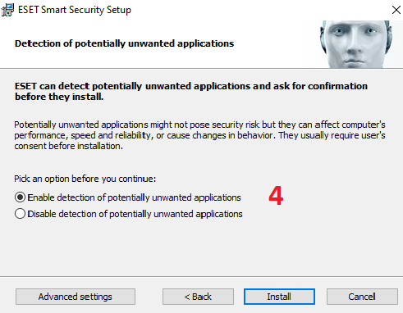
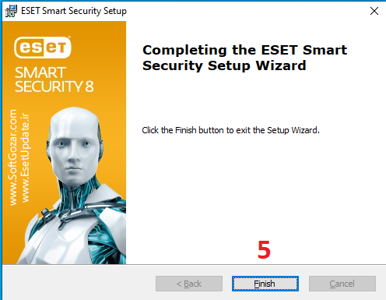
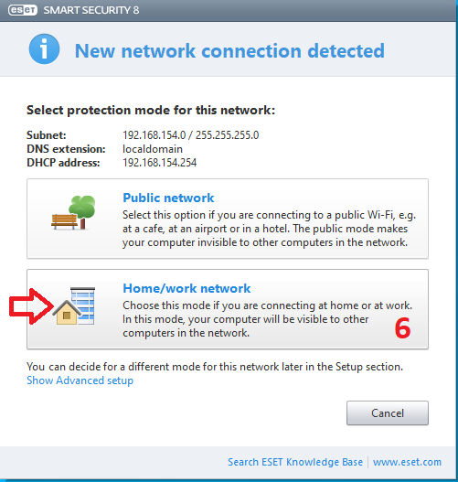
مراحل زیر پس از اجرای برنامه ، قابل انجام خواهد بود.
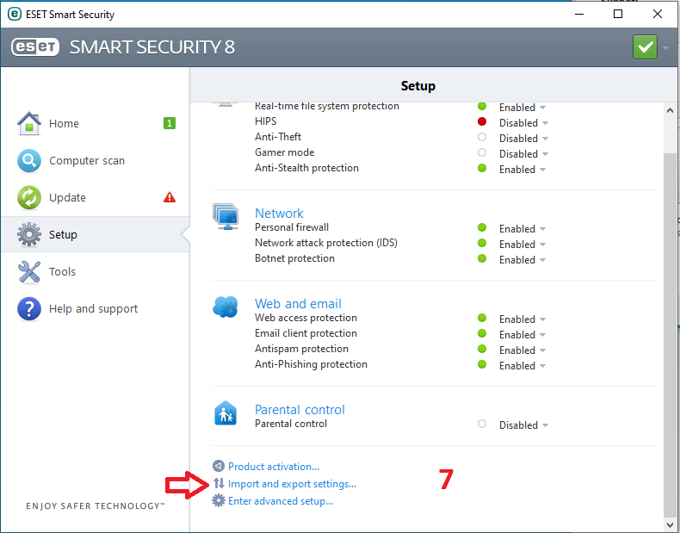
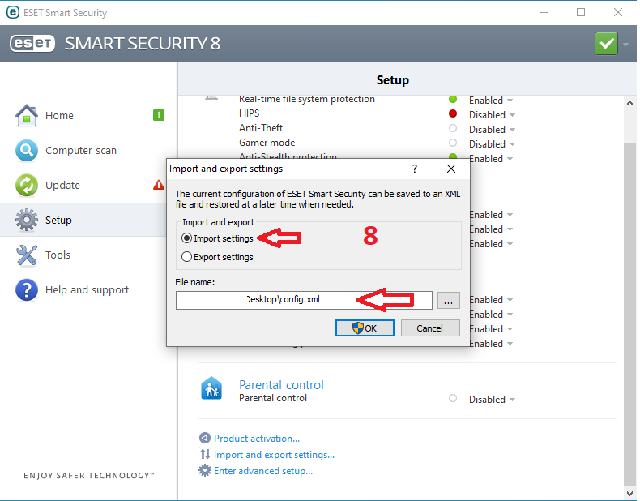
در این مرحله فایل config.xml را از داخل فولدر av-8 انتخاب نمایید.
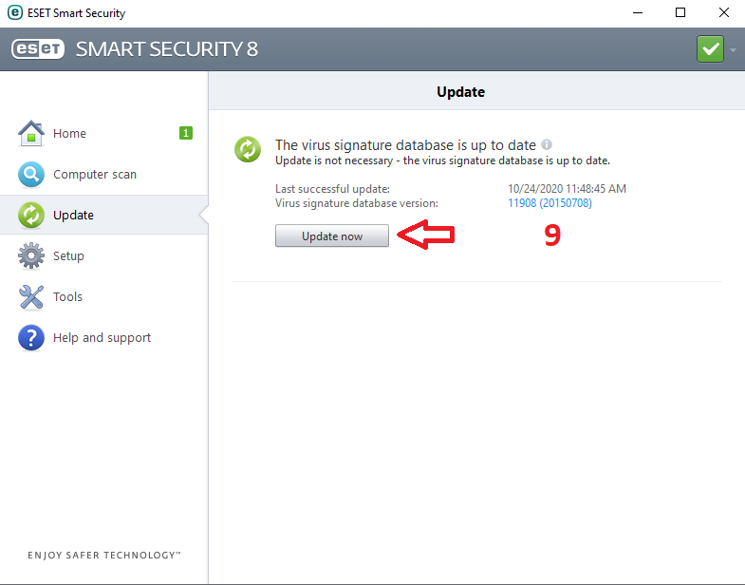
با کلیک بر روی Update now بروزرسانی ویروس‌کش را شروع کند.
توجه : در مرحله 8 پس از انتخاب import
گزینه "..." را کلیک کنید و فایل config.xml را از محل پوشه دانلود شده انتخاب نمایید.

